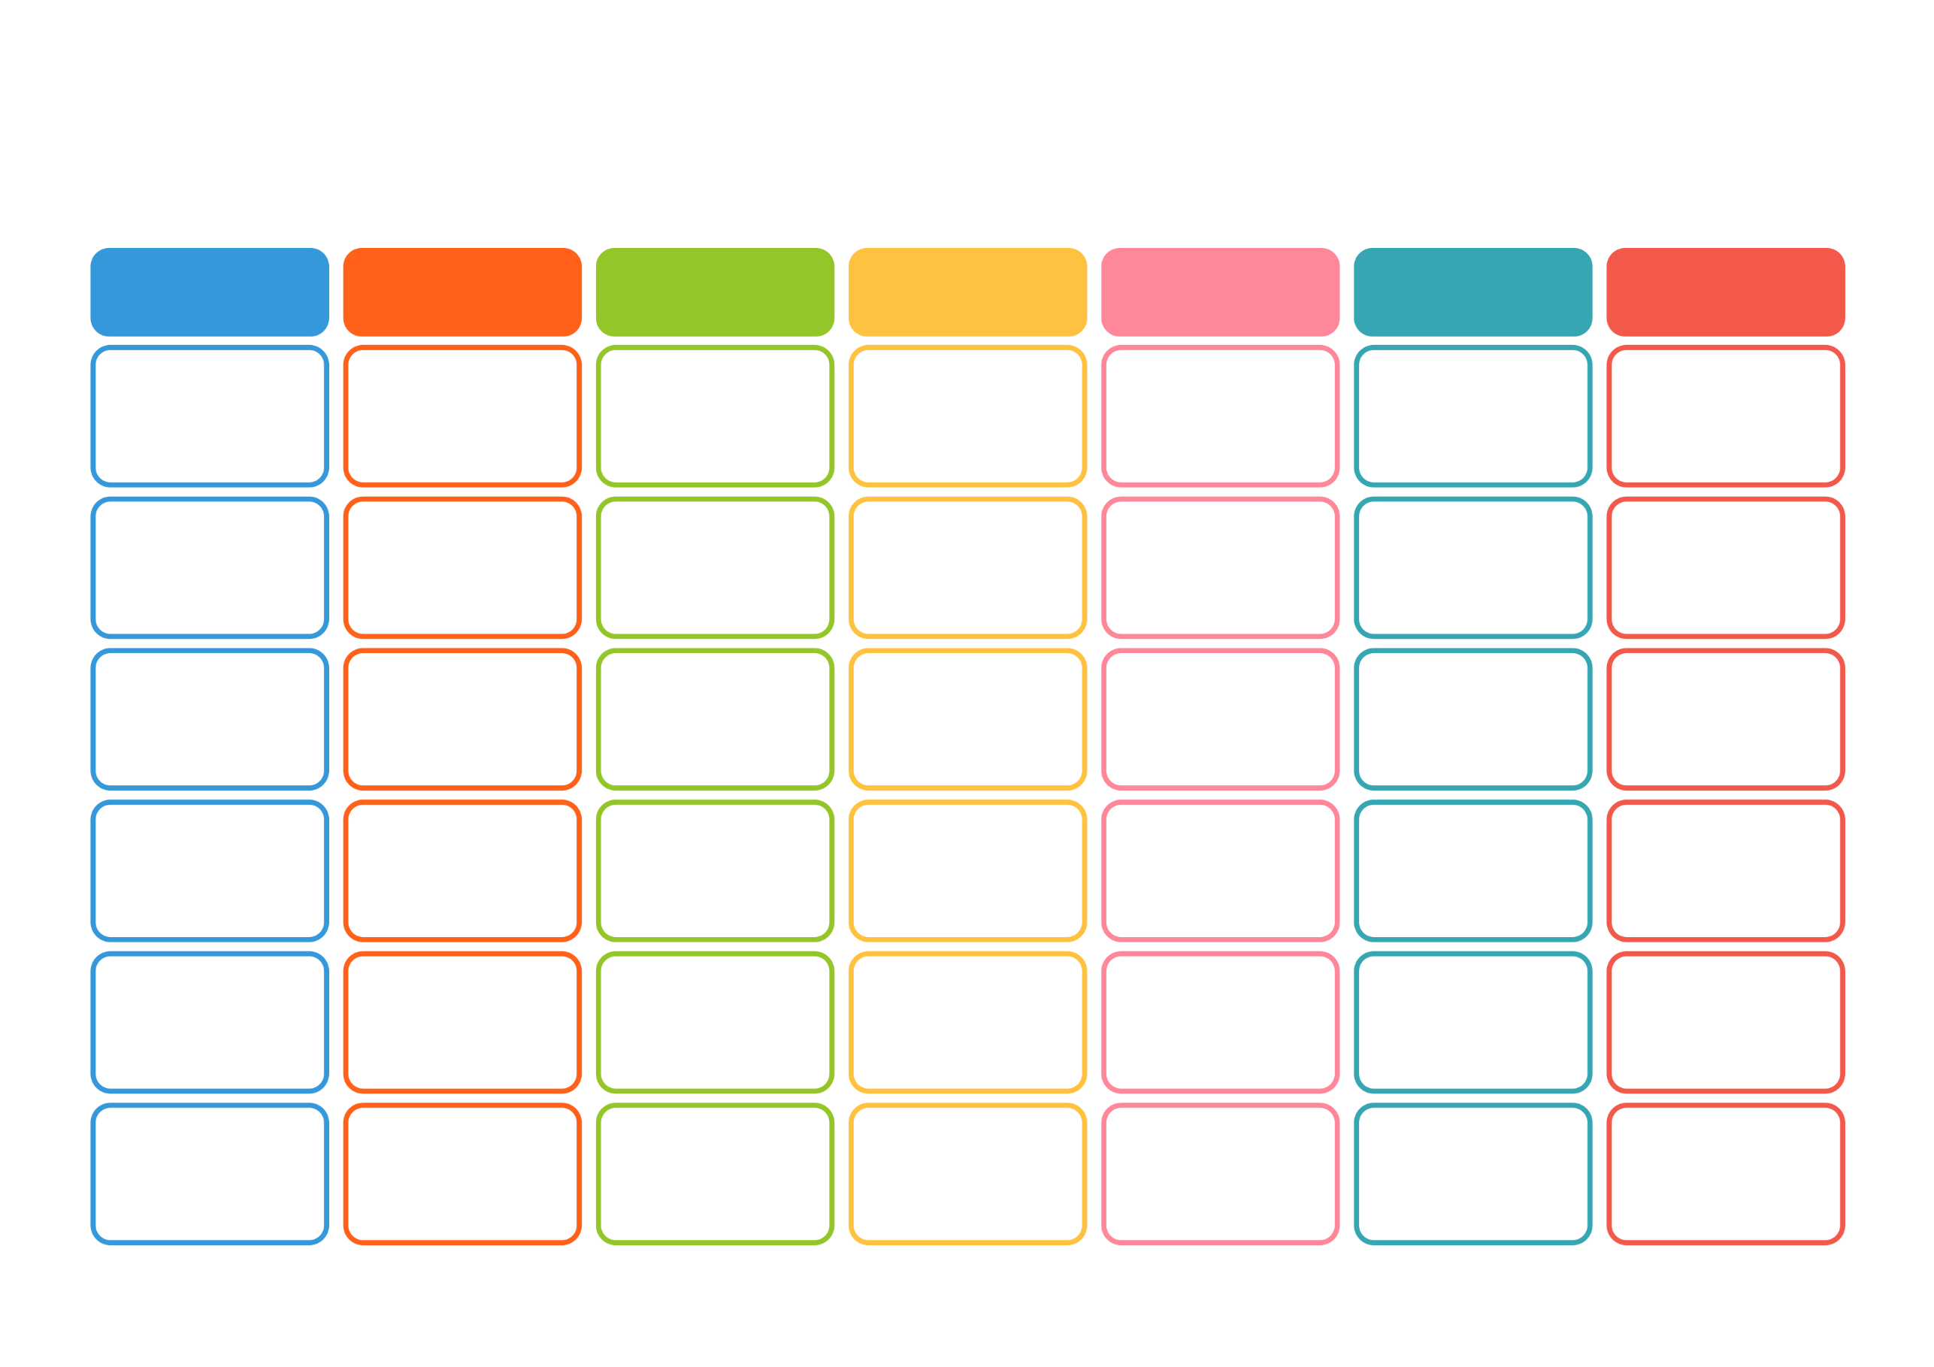  ЈАНУАР | 2023

ПОНЕДЕЉАК | УТОРАК | СРЕДА | ЧЕТВРТАК | ПЕТАК | СУБОТА | НЕДЕЉА
 |  |  |  |  |  | 1
2 | 3 | 4 | 5 | 6 | 7 | 8
9 | 10 | 11 | 12 | 13 | 14 | 15
16 | 17 | 18 | 19 | 20 | 21 | 22
23 | 24 | 25 | 26 | 27 | 28 | 29
30 | 31

